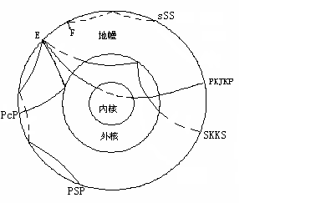
地震概论样题参考答案
一、1-5：CCACC 6-8：BAD
二、1-5：××√×√ 6-9：√×√√
三、（每小题2分，共10分）
1、 大陆漂移、海底扩张、板块构造。
2、太平洋板块、欧亚板块、印度洋板块、非洲板块、美洲板块和南极洲板块。注意此题每一小题错一个空扣1分，错2个不得分。
3、行星、地球、生命、人类。
4、扩张、汇聚、转换。
5、深海、大地震、开阔逐渐变浅的海岸。
四、1、如图。
2、A
五、1、面波比体波衰减慢、振幅大、周期长、传播远。在宏观烈度大体相同条件下，处于大震级远离震中的高耸建筑物的震害比中小级震级近震中距的情况严重的多。
汶川地震的地震波传到北京体波几乎没有了，只剩下长周期的低频面波，高耸建筑物受低频震荡的影响较大,而低矮建筑受高频震荡的影响较大.
所以北京中心商业区（CBD）震感强烈,北大却没有什么感觉.
2、在地面上测到的地震引起的地面振动，不仅仅是由地震的大小决定的，它还跟地震波传播的时候所经过地方的介质性质大有关系。
地震是地底下岩石突然的错动，这个错动是有方向性的。地震发生的时候，向东发出的地震波和向北发出的地震波，在幅度上本来就可能不一样，即辐射有所谓的“方向性”。
地震学家在测量地震震级的时候常不得不用不同的标度或尺度测量，因为并不是所有的地震都可以用同一把“尺”来量的。
六、
 | 直达波 | 反射波 | 首波
方程 | 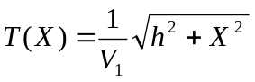 | 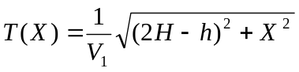 | 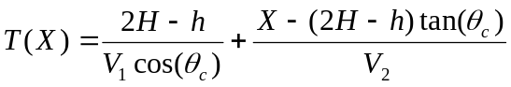
走时曲线 | 直达波  反射波  首波

